ผลการปฏิบัติงานของงานป้องกันปราบปราม
ผลการปฏิบัติงานประจำ เดือน พฤศจิกายน 2567
ประจำปีงบประมาณ พ.ศ. 2568
สถานีตำรวจภูธรบ้านตาขุน

1-30 พ.ย. 2567
ช่วงวันที่………1.……ถึง……30….……ร้อยเวร 2-0 ได้มีการอบรมชี้แจงเพื่อเสริมสร้างทักษะเจ้าหน้าที่สายตรวจและตรวจสอบความพร้อมของสายตรวจเกี่ยวกับการแต่งกาย อาวุธ เครื่องมือ เครื่องใช้ และยานพาหนะ ก่อนออกปฏิบัติหน้าที่ทุกผลัด จำนวน……90…...ครั้ง
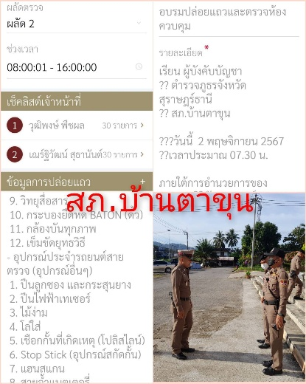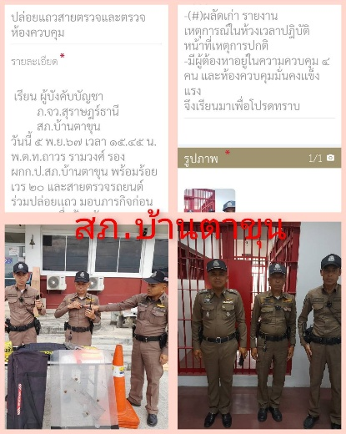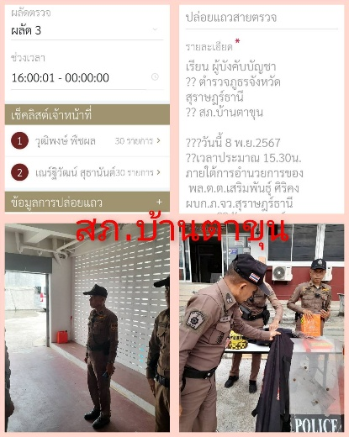

ช่วงวันที่………1.……ถึง……30….……ร้อยเวร 2-0 สายตรวจรถยนต์ ได้มีการออกตรวจจุดเสี่ยง จุดล่อแหลมร้านสะดวกซื้อในพื้นที่ เพื่อป้องกันเหตุ สร้างความอุ่นใจ และรักษาความปลอดภัยให้แก่​​ประชาชน จำนวน……90…...ครั้ง
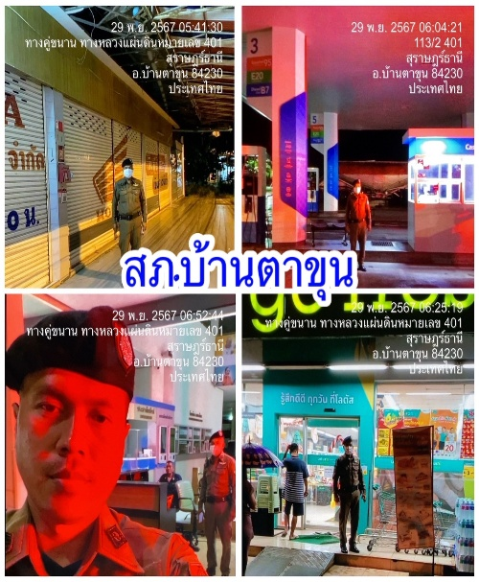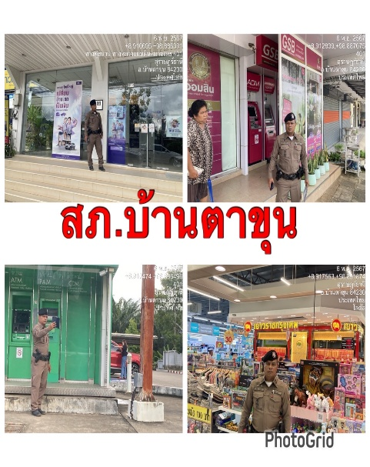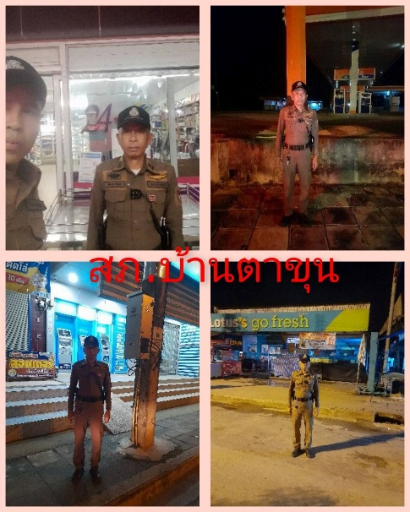
ช่วงวันที่………1.……ถึง……30….……ร้อยเวร 2-0 สายตรวจรถยนต์ สายตรวจตำบล ได้มีการออกตรวจเยี่ยมประชาชน สร้างความอุ่นใจ และรักษาความปลอดภัยให้แก่​​ประชาชน จำนวน……199…...ราย

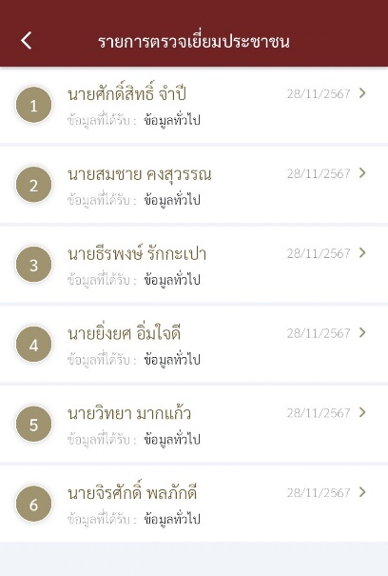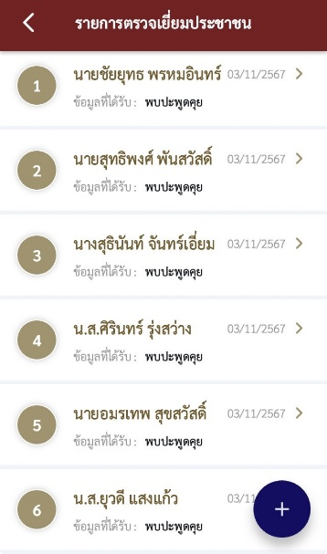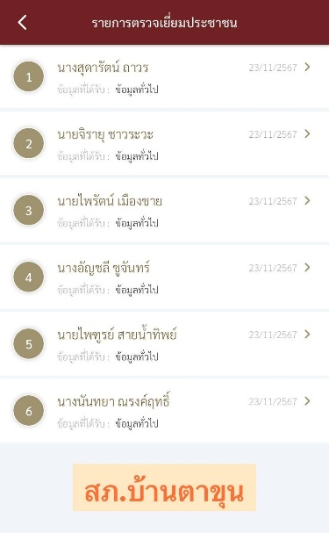

ช่วงวันที่………1.……ถึง……30….……ร้อยเวร 2-0 สายตรวจรถยนต์ สายตรวจตำบล ได้มีการตั้งจุดตรวจจุดสกัด เพื่อป้องกันปราบปรามอาชญากรรม สร้างความอุ่นใจ และรักษาความปลอดภัยให้แก่​​ประชาชน จำนวน……32…...ครั้ง

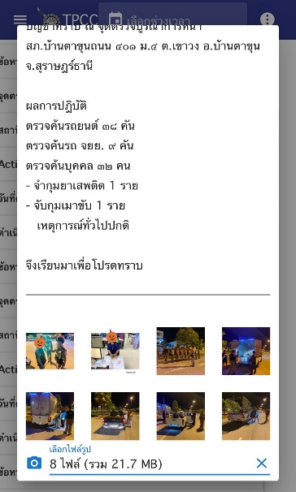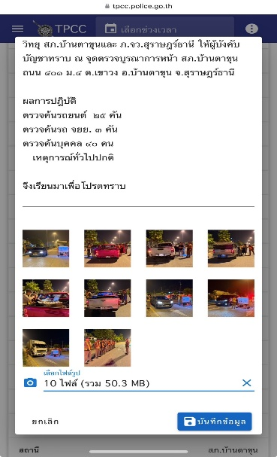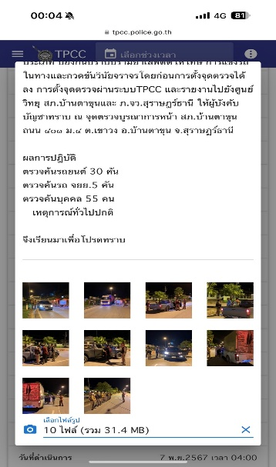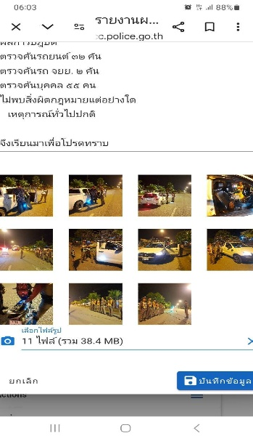

ช่วงวันที่………1.……ถึง……30….……ร้อยเวร 2-0 สายตรวจรถยนต์ สายตรวจตำบล ได้มีการมีการตรวจยึดยานพาหนะ/ท่อไอเสีย จัดทำประวัติกลุ่มเสี่ยง ตามมาตรการป้องกันการแข่งรถในทางและการก่ออาชญากรรมของเยาวชน เพื่อป้องกันปราบปรามอาชญากรรม สร้างความอุ่นใจ และรักษาความปลอดภัยให้แก่​​ประชาชน จำนวน……28…...ราย

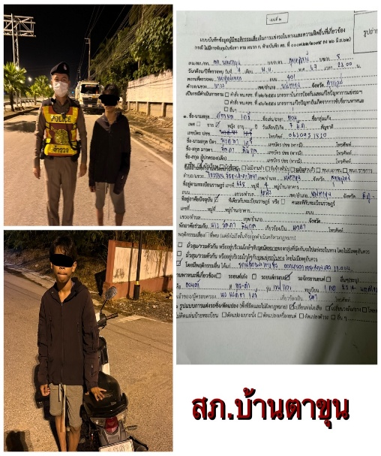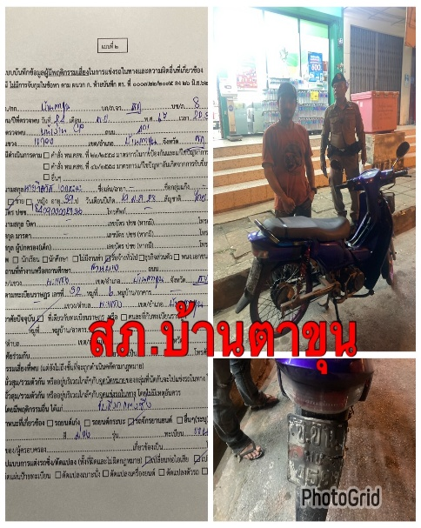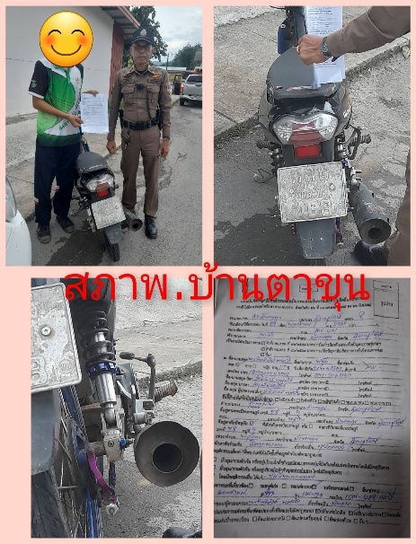

ช่วงวันที่………1.……ถึง……30….…… ร้อยเวร 20 สายตรวจรถยนต์ สายตรวจตำบล จับกุม พ.ร.บ.ยาเสพติด 1 ราย ผู้ต้องหา 1 คน ยาบ้า 56 เม็ด เมาขับ 1 ราย บริเวณถนนสาย 401 หน้า สภ.บ้านตาขุน
